Am 22. und 23. Oktober fanden für die 5. und 6. Klassen die Bundesjugendspiele im Turnen statt. Es waren zwei erfolgreiche Tage mit turnbegeisterten Schülerinnen und Schülern.
Hier einige Eindrücke:
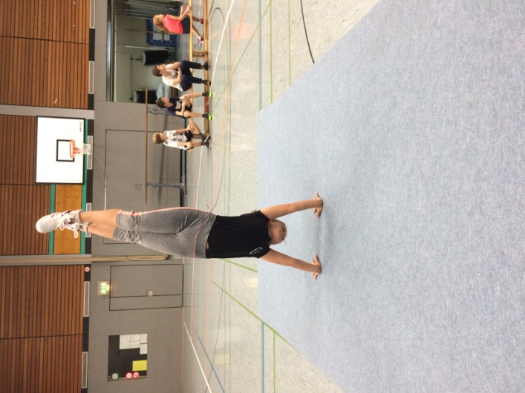
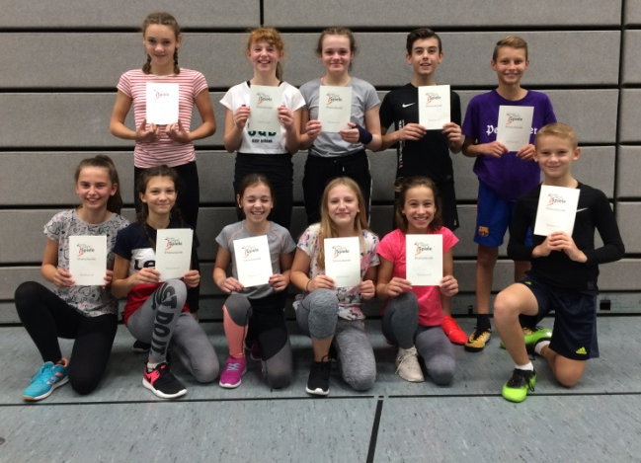
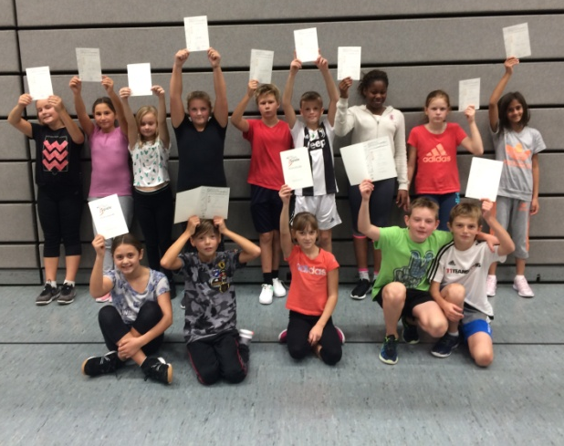
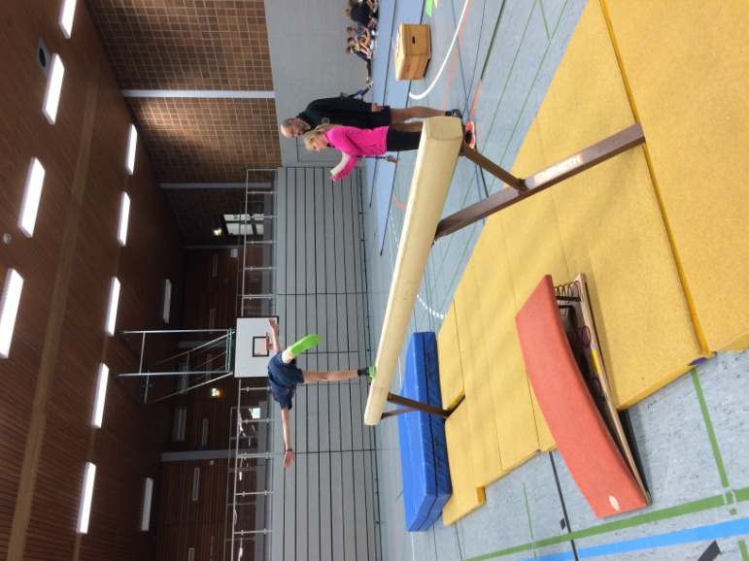
Alle Schülerinnen und Schüler der 6. Klassen, die eine Ehrenurkunde erhalten haben
Alle Schülerinnen und Schüler der 5. Klassen, die eine Sieger- und Ehrenurkunde erhalten haben.

